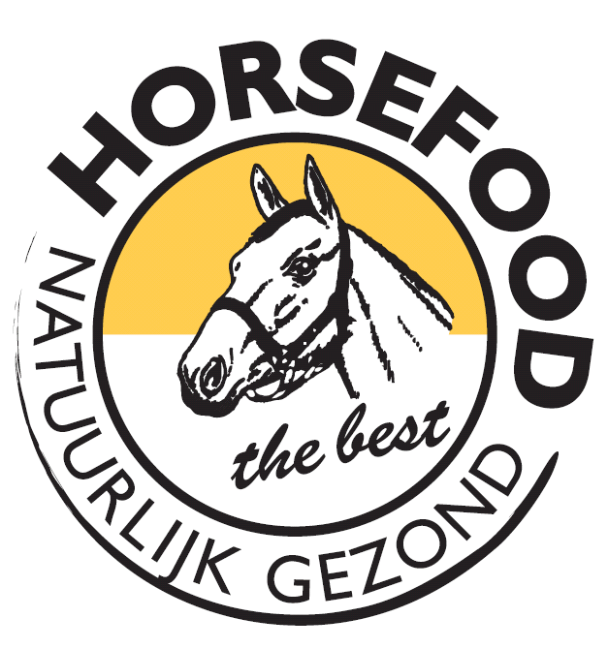
.

Horsefood Dressuur Talent
Inschrijfformulier
Zondag 10 maart 2019.
Hedde Jan Cazemier manege
Hoofdstraat 53, Tolbert
____________________________________________________________________

De met * gemerkte velden moeten worden ingevuld!
Als je meerdere paarden wilt inschrijven, a.u.b. onderstaand formulier meerdere malen invullen.

Uw achternaam: *
Uw voornaam: *
Voorletter(s):
Adres en Huisnr.: *
Postcode: *
Woonplaats: *
E-mail adres: *
Telefoonnummer: *

Gegevens Paard
Stamboeknaam: *
Wedstrijdnaam: *
Naam vader: *
Kleur: * | Zwart/d.bruin/ bruin/ vos/ schimmel/ bont/ anders………
Stamboek: *
Geslacht: * | Hengst /Ruin/ Merrie
Geboortejaar: *
Fokker + woonplaats: *
Eigenaar + woonplaats: *
Wil deelnemen aan: * | Dressuurpaarden: 4 jarigen /5 jarigen

Het Inschrijfformulier met de kopie van het stamboekpapier mailen naar:
Wildeboerdiervoeders@home.nl (G. Wildeboer • 0620645099)

